**EXPERIMENTO NEGA (Tenerife, 25-05-2016)**

**DISEÑO**

2 x 2: Cue (*go/nogo*) x Contexto de la oración (afirmativa/negativa), dando lugar a 4 condiciones experimentales: (1) *go* + afirmativa; (2) *go* + negativa;(3) *nogo* + afirmativa; (4) *nogo* + negativa.

La manipulación de todas las variables es intra-grupo.

La variable *go/nogo* no se contrabalanceó entre sujetos. Es decir, las frases que aparecen en *go* son distintas de las que se presentan en *nogo*.

La variable "contexto de la oración" sí se contrabalanceó entre sujetos. Es decir, se crearon dos versiones del experimento (Nega_V1 y Nega_V2), en cada una de las cuales aparecía una sola versión de cada ítem (contexto afirmativo o contexto negativo).

Se controló el número de verbos y el número de veces que se repetían en las frases. En este experimento tenemos un total de 14 verbos (abrir; agarrar; apretar; atar; cerrar; copiar; cortar; doblar; guardar; limpiar; pelar; planchar; regar; servir), que se repiten un promedio de 12 veces cada uno.

Se controló la frecuencia léxica y longitud de los verbos, no encontrando diferencias significativas entre las condiciones *go* y *nogo* del experimento (t < 1).

Por último, como variables dependientes se registran los tiempos de respuesta y los aciertos en dos tareas: (1) tarea go/nogo; (2) prueba de verificación.

**MATERIAL**

El material está compuesto por un total de 166 frases, todas ellas experimentales. De acuerdo con las características del paradigma experimental *go*/*nogo*, la proporción de ítems *go* frente a ítems *nogo* fue de 70 a 30 respectivamente. En la Tabla 1 se puede observar la distribución de los ítems en las 4 condiciones experimentales.

Tabla 1. Proporción de ítems experimentales y de relleno en la condición *go* y *nogo* y proporción de ítems con pregunta de control.

|  |  |  |  |  |  |
| --- | --- | --- | --- | --- | --- |
| **Items Experimentales (166)** | | | | |  |
|  | **Afirmativos** | **Negativos** | **Total ítems** | **%** | **Items con pregunta de control** |
| ***go*** | 58 | 58 | 116 | 69,88 % | 44 (38%) |
| ***nogo*** | 25 | 25 | 50 | 30,12 % | 20 (40%) |

Tal y como se observa en la Tabla2, todas las oraciones se presentan en 5 segmentos: S1 (Adverbio de tiempo) + S2 (partícula afirmativa o negativa) + S3 (verbo) + S4 (artículo) + S5 (sustantivo). En un 40% de los ensayos aproximadamente, se presenta una prueba de verificación. En la mitad de las frases, la prueba de verificación es verdadera. Las versiones incorrectas de las frases se crearon introduciendo cambios que podían afectar tanto a la partícula afirmativa/negativa de la oración (S2), como al verbo (S3), o al sustantivo (S5). En la Tabla 2, podemos ver algunos ejemplos de las oraciones experimentales, así como ejemplos de la prueba de verificación.

Tabla 2. Ejemplo de oraciones experimentales y prueba de verificación (resaltado en negrilla y fondo gris el segmento donde se introduce la incorrección en la prueba de verificación)

|  |  |  |  |  |  |
| --- | --- | --- | --- | --- | --- |
| **Oraciones Experimentales** | | | | | |
|  | **S1** | **S2** | **S3** | **S4** | **S5** |
| **Afirmativa** | Ahora | sí | cortarás | el | pan. |
| **Negativa** | Ahora | no | cortarás | el | pan. |
| **Prueba de control** | | | | | |
| **Versión (V.) Correcta** | Ahora | sí | cortarás | el | pan. |
| **V. Inconrrecta (a)** | Ahora | **no** | cortarás | el | pan. |
| **V. Inconrrecta (b)** | Ahora | sí | **comprarás** | el | pan. |
| **V. Inconrrecta (c)** | Ahora | sí | cortarás | el | **jamón.** |

**PROCEDIMIENTO**

El programa de presentación de estímulos que se utilizó fue el E-prime (versión 2.1, Psychology Software Tools, Inc.). En la Figura 1, se puede ver la secuencia temporal en la presentación de los estímulos.

En cada trial, aparece un punto de fijación (500 ms) y, a continuación, se presenta la frase palabra por palabra. Excepto el segmento verbal, cada palabra se presentan durante 200 o 300 ms, seguida por una pantalla blanca de 150 ms de duración. El segmento verbal, que es en el que se introduce la tarea *go/nogo* y tiene una duración total de 600 ms: primero, se presenta el verbo durante 300 ms; a continuación, sobre el verbo aparece la señal *go/nogo* durante 150ms, que consiste en un círculo amarillo (ensayos *go*) o un círculo azul (ensayos *nogo*); por último, desaparece la señal *go/nogo* y el verbo permanece en la pantalla durante 150 ms. En un ensayo *go*, los participantes ven la señal amarilla sobre el verbo y deben responder presionando con su mano derecha la tecla marcada con una pegatina amarilla en el teclado (que se corresponde con la letra "l"). En un ensayo *nogo*, los participantes ven la señal azul sobre el verbo y son instruidos para no presionar la tecla amarilla.

Como se indicó anteriormente, en un 40% de los ensayos se presenta una prueba de verificación: 600 ms después de la última palabra de la oración experimental, se presenta una oración; los participantes deben leerla y verificar si se corresponde literalmente o no con la frase que acaban de leer. Para ello deben presionar con la mano izquierda las teclas señaladas con una "C" (correcto) o una "I" (incorrecto) en el teclado (correspondientes a las teclas 1 y 2 de la parte superior izquierda del teclado). La posición de las teclas de respuesta relativas a la prueba de verificación, también se contrabalancearon entre sujetos (en Nega_V1, la tecla Correcto se corresponde con la tecla 1 del teclado; mientras que en Nega_V2, la tecla Correcto se sitúa en la tecla 2 del teclado).

Antes de empezar el experimento, los participantes realizarán un entrenamiento formado por 16 ensayos de práctica. Además, el programa está diseñado para que, al principio del experimento, siempre se presenten 5 ítems *go*.

Por último, la presentación de los ítems es aleatoria y se realiza de manera automática. La duración total del experimento es de 15 minutos aproximadamente. Como variables dependientes se registran los tiempos de respuesta y los aciertos para la tarea de respuesta *go/nogo* y para la prueba de control.

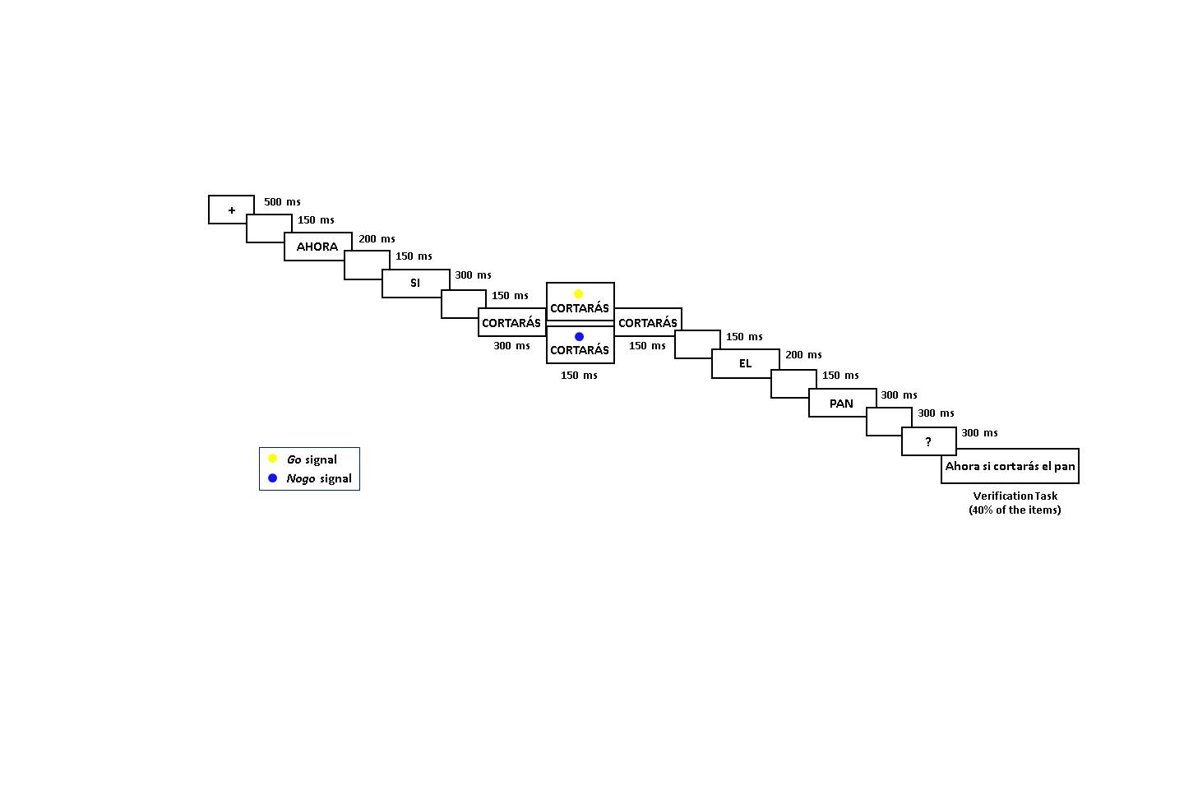

Figura 1. Secuencia temporal en la presentación de los estímulos